**რობერტ დიაკონიძე, ევგენია შენგელია, გივი გავარდაშვილი, გოგა ჩახაია, ლევან წულუკიძე, ზურაბ ვარაზაშვილი, თამრიკო სუპატაშვილი, ბელა დიაკონიძე**

**Robert Diakonidze, Evgenia Shengelia, Givi Gavardashvili, Goga Chakhaia, LevanTsulukidze, Zurav Varazashvili, Tamriko Supatashvili, Bela Diakonidze**

**საქართველოს შავიზღვისპირა კურორტების მოკლე დახასიათება, ზღვის აკვატორიაში და მასში ჩამდინარე მდინარეების წყლის ხარისხის შეფასება**

**Short Description of the Black Sea Resorts;**

**Evaluation of the Water Quality in the Black Sea and the Rivers Running into it**

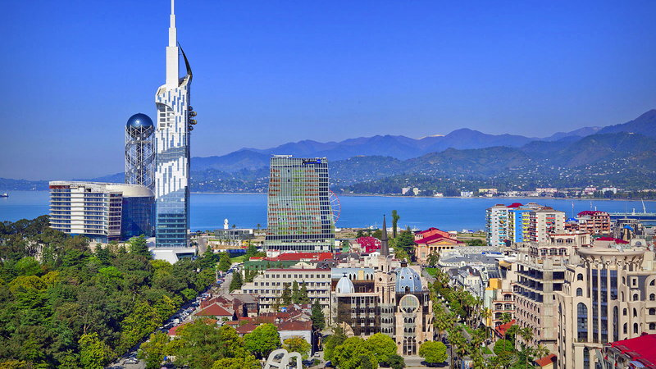

თბილისი 2017

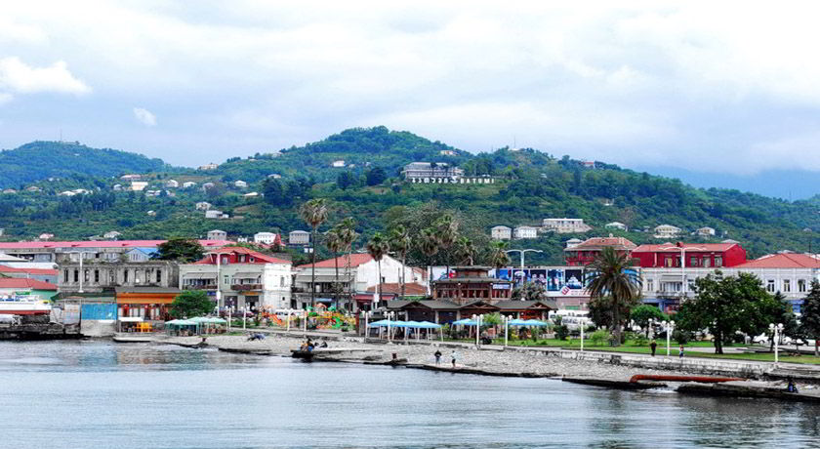

**წ ი ნ ა ს ი ტ ყ ვ ა ო ბ ა**

ბროშურა მომზადებულია საქართველოს ტექნიკური უნივერსიტეტის ცოტნე მირცხულავას სახელობის წყალთა მეურნეობის ინსტიტუტში.

ბროშურაში წარმოდგენილი და შეფასებულია საგრანტო პროექტით გათვალისწინებული 2014-2017 წლების კვლევის შედეგები. მოცემულია შავიზღვისპირეთის კურორტების მოკლე დახასიათება, ზღვის აკვატორიისა და მასში ჩამდინარე მდინარეების წყლის ხარისხის შეფასება.

ბროშურა შავიზღვისპირეთის კურორტების შესახებ დახმარებას გაუწევს და წარმოდგენას შეუქმნის საქართველოს ვიზიტორებს, ტურისტებსა და შავი ზღვის კურორტებზე დასვენების მსურველებს.

რედაქტორი: **დავით კერესელიძე**

ივ. ჯავახიშვილის სახელობის თბილისის სახელმწიფო უნივერსიტეტის ზუსტ და საბუნებისმეტყველო მეცნიერებათა ფაკულტეტის გეოგრაფიის დეპარტამენტის ხელმძღვანელი, ჰიდროლოგიის, ოკეანოლოგიისა და მეტეოროლოგიის კათედრის გამგე, მეცნიერების დოქტორი, პროფესორი

რეცენზენტი: **ნუნუ ლაბარტყავა**

ივ. ჯავახიშვილის სახელობის თბილისის სახელმწიფო უნივერსიტეტის ზუსტ და საბუნებისმეტყველო მეცნიერებათა ფაკულტეტის ფიზიკური და ანალიზური ქიმიის ლაბორატორიის გამგე, ქიმიის მეცნიერების აკადემიური დოქტორი

|  |
| --- |
| * ბროშურა ეხება პროექტს, რომელიც განხორციელდა შოთა რუსთაველის ეროვნული სამეცნიერო ფონდის ფინანსური ხელშეწყობით (საგრანტო პროექტი #FR/115/9-180/13). წინამდებარე პუბლიკაციაში ავტორთა მიერ გამოთქმული ნებისმიერი მოსაზრება შესაძლოა არ ასახავდეს საქართველოს ეროვნული სამეცნიერო ფონდის შეხედულებებს |

**შ ე ს ა ვ ა ლ ი**

საქართველოს შავიზღვისპირეთის კურორტები მდებარეობს დასავლეთ საქართველოს რამდენიმე ადმინისტრაციულ რეგიონში: აჭარის ავტონომიური რესპუბლიკა, გურიის სამხარეო, სამეგრელო-ზემო სვანეთის სამხარეო და აფხაზეთის ავტონომიური რესპუბლიკა. სამწუხაროდ, დღევანდელი მდგომარეობით ეს ძირძველი რეგიონი ოკუპირებულია და საქართველოს იურისდიქციას დროებით არ ექვემდებარება.

ზემოაღნიშნულის გამო ჩვენი კვლევა, რომელიც ეძღვნება შავი ზღვისა და მასში ჩამდინარე მდინარეების წყლის ხარისხის შეფასებას, წარმოდგენილია მხოლოდ სამი რეგიონის სახით: აჭარა, გურია და სამეგრელო-ზემო სვანეთი. მათი ბუნებრივი საზღვრები ასეთია: აჭარა − თურქეთის სახელმწიფო საზღვრიდან (სოფ. სარფი) მდ. ჩოლოქამდე; გურია − მდ. ჩოლოქიდან ქ. ფოთამდე; სამეგრელო-ზემო სვანეთი − ქ. ფოთიდან მდ. ენგურამდე. სწორედ ამ საზღვრებშია ჩვენ მიერ შესწავლილი შავი ზღვისა და მასში ჩამდინარე მდინარეების წყლის ხარისხი. ბროშურაში განხილულია ამ რეგიონში არსებული თავიანთი მნიშვნელობითა და დანიშნულებით უფრო მეტად პოპულარული მოთხოვნადი კურორტების მოკლე დახასიათება. წარმოდგენილია მათი კლიმატური პირობები, ტურიზმისათვის მათი მიმზიდველობა და პლაჟების მოკლე აღწერა, ჯანმრთელობის გაუმჯობესების თვალსაზრისით.

**აჭარის ავტონომიური რესპუბლიკა**

**აჭარის ზოგადი მოკლე ფიზიკურ-კლიმატური დახასიათება**

აჭარის ზღვის სანაპირო, ძველად ქობულეთად წოდებული, წარმოადგენს ჩაქვის ქედის დასავლეთი კალთის მთის პირს, ღრმად დასერილს კინტრიშის, ჩაქვისწყლისა და ყოროლისწყლის ხეობებით. ამ მთის პირის გორაკ-ბორცვიანი რელიეფი ბათუმის სამხრეთით და მდ.ჭოროხის შესართავის მიდამოებში გადადის ზღვის სანაპირო კახაბერის დაბლობში. ზღვის სანაპირო მეორე დაბლობი მდ. კინტრიშის შესართავისა და ქობულეთის ჩრდილოეთით ვრცელდება. ქობულეთსა და ბათუმს შორის ზღვის დაბალი ნაპირი მხოლოდ ვიწრო ზოლად გასდევს და გორაკ-ბორცვიანი რელიეფი აქ თითქმის ზღვის ნაპირს ებჯინება. აჭარის ეს ნაწილი ძლიერ დანაწავრებულია მრავალი პატარა მდინარით, რომლებიც ჩაქვის ქედის დასავლეთ კალთებზე ჩამოედინება და უერთდება უშუალოდ შავ ზღვას, ან ერთვის ამ მხარის მთავარ მდინარეებს.

აჭარის რესპუბლიკა დასავლეთ საქართველოს დანარჩენი მხარეებისაგან თავისი რბილი და ტენიანი ჰავით გამოირჩევა, განსაკუთრებით ეს ითქმის აჭარის ზღვის სანაპირო მთისპირა ნაწილზე. აქ იანვრის საშუალო ტემპერატურა 5-2 0C -ია ზღვის სანაპიროზე, შემაღლებულ ადგილებში იგი 1-3 0C შეადგენს. ყინვიანი დღეების რიცხვი სანაპირო ზოლში 20-30-ს უდრის, უფრო ზემოთ მნიშვნელოვნად მატულობს. თბილი თვის - აგვისტოს ტემპერატურა 20-23 0C -ს შორის ირყევა. ძლიერმა სიცხემ შეიძლება 39-40 0C -ს მიაღწიოს.

ზღვის სანაპირო ზოლში მთელი წლის განმავლობაში წარმოიშობა ბრიზების სახის ქარები, არც ფიონები ანუ თბილი მშრალი დროებითი ქარებია იშვიათი.

აჭარის სანაპირო ზოლში ნალექების წლიური რაოდენობა საშუალოდ 2400 მმ-ს უდრის. ატმოსფერული ნალექების სიუხვე აქ არსებული მდინარეთა ხშირი ქსელის განვითარებასა და რელიეფის ძლიერ დანაწევრებას იწვევს. თავსხმა წვიმების დროს ამ მდინარეებმა წლის ყველა სეზონში ძლიერი ადიდება იცის.

**ქალაქი-კურორტი ბათუმი**

ქალაქი გაშენებულია ღრმა, კარგად დაცული ბუნებრივი ნავსაყუდელის [ბათუმის ყურის](https://ka.wikipedia.org/wiki/%E1%83%91%E1%83%90%E1%83%97%E1%83%A3%E1%83%9B%E1%83%98%E1%83%A1_%E1%83%A7%E1%83%A3%E1%83%A0%E1%83%94) ნაპირას; ის გადაჭიმულია ჩრდილო-აღმოსავლეთიდან სამხრეთ-დასავლეთისაკენ სიგანე ზღვის ნაპირიდან გორაკ-ბორცვებამდე 1-2,5 კმ-ს უდრის. ბათუმის ძირითადი ნაწილი სამხრეთიდან ეკვრის ყურეს და გაშენებულია კახაბრის ვაკის ჩრდილოეთ მონაკვეთზე, დანარჩენი ნაწილი ყურის აღმოსავლეთით და ჩრდილო-აღმოსავლეთით — მდინარეების ბარცხანისა და ყოროლისწყლის გასწვრივ. ბათუმის ბუნება ზღვის ნოტიო [სუბტროპიკულია](https://ka.wikipedia.org/w/index.php?title=%E1%83%A1%E1%83%A3%E1%83%91%E1%83%A2%E1%83%A0%E1%83%9D%E1%83%9E%E1%83%98%E1%83%99%E1%83%A3%E1%83%9A%E1%83%98_%E1%83%99%E1%83%9A%E1%83%98%E1%83%9B%E1%83%90%E1%83%A2%E1%83%98&action=edit&redlink=1). იცის თბილი, მცირეთოვლიანი ზამთარი და ცხელი ზაფხული. საშუალო წლიური ტემპერატურაა 14,5 °C, იანვარში 7,1 °C, აგვისტოში 23,2 °C. ნალექების რაოდენობა 2560 მმ-ია წელიწადში, ჰაერის შეფარდებითი სინოტივე — 81%. ხშირია კოკისპირული წვიმა. თოვლი იშვიათად მოდის და მალე დნება. ზღვის წყლის საშუალო წლიური ტემპერატურა ნაპირთან 16,7 °C-ია. სანაპირო ზოლში კარგად არის გამოხატული [ზღვის ბრიზები](https://ka.wikipedia.org/wiki/%E1%83%91%E1%83%A0%E1%83%98%E1%83%96%E1%83%98), რის გამოც სიცხე ნაკლებად შეიგრძნობა. ბათუმის ტერიტორიაზე არის ბუნებრივი ტბა (ფართობი 0,06 კმ²), რომელიც ამჟამად ბათუმპარკის ნაწილია. ქალაქსა და მის მიდამოებში გავრცელებულია მრავალნაირი სუბტროპიკული მცენარე. ჭარბობს ხელოვნურად გაშენებული პარკები.

ბათუმი ერთ-ერთ ყველაზე მოთხოვნად [ტურისტულ](https://ka.wikipedia.org/wiki/%E1%83%A2%E1%83%A3%E1%83%A0%E1%83%98%E1%83%A1%E1%83%A2%E1%83%94%E1%83%91%E1%83%98) ადგილად ითვლება საქართველოში. ის პოპულარობით სარგებლობს არა მარტო რესპუბლიკის, არამედ რეგიონის მასშტაბითაც. დიდია ტურისტული ნაკადი [ევროპიდან](https://ka.wikipedia.org/wiki/%E1%83%94%E1%83%95%E1%83%A0%E1%83%9D%E1%83%9E%E1%83%90) და [ამერიკიდან.](https://ka.wikipedia.org/w/index.php?title=%E1%83%90%E1%83%9B%E1%83%94%E1%83%A0%E1%83%98%E1%83%99%E1%83%98%E1%83%A1_%E1%83%99%E1%83%9D%E1%83%9C%E1%83%A2%E1%83%98%E1%83%9C%E1%83%94%E1%83%9C%E1%83%A2%E1%83%94%E1%83%91%E1%83%98&action=edit&redlink=1) ბათუმში ინტენსიურად მიმდინარეობს თანამედროვე სასტუმროებისა და გასართობი ცენტრების მშენებლობა. ასევე, განხორციელდა ბათუმის ბულვარის 1,5 კილომეტრით დაგრძელება, რომლის საერთო სიგრძე 7 კილომეტრს აღემატება. ქალაქში მოქმედებს [შერატონისა](https://ka.wikipedia.org/w/index.php?title=%E1%83%A8%E1%83%94%E1%83%A0%E1%83%90%E1%83%A2%E1%83%9D%E1%83%9C%E1%83%98&action=edit&redlink=1) და სხვა ბრენდების სასტუმროები. ბათუმის ღირსშესანიშნაობას წარმოადგენს: აჭარის მუზეუმი, აკვარიუმი, [ბოტანიკური ბაღი](https://ka.wikipedia.org/wiki/%E1%83%91%E1%83%90%E1%83%97%E1%83%A3%E1%83%9B%E1%83%98%E1%83%A1_%E1%83%91%E1%83%9D%E1%83%A2%E1%83%90%E1%83%9C%E1%83%98%E1%83%99%E1%83%A3%E1%83%A0%E1%83%98_%E1%83%91%E1%83%90%E1%83%A6%E1%83%98), [დელფინარიუმი](https://ka.wikipedia.org/wiki/%E1%83%91%E1%83%90%E1%83%97%E1%83%A3%E1%83%9B%E1%83%98%E1%83%A1_%E1%83%93%E1%83%94%E1%83%9A%E1%83%A4%E1%83%98%E1%83%9C%E1%83%90%E1%83%A0%E1%83%98%E1%83%A3%E1%83%9B%E1%83%98), ცირკი და „ბათუმის რივიერა“ — დასასვენებელი და გასართობი კომპლექსები შავი ზღვის სანაპიროზე. აქ არის ყველა ძირითადი რელიგიური მიმდინარეობის საკულტო ნაგებობები: მართლმადიდებლობის, [ისლამის](https://ka.wikipedia.org/wiki/%E1%83%98%E1%83%A1%E1%83%9A%E1%83%90%E1%83%9B%E1%83%98), [კათოლიციზმის](https://ka.wikipedia.org/wiki/%E1%83%99%E1%83%90%E1%83%97%E1%83%9D%E1%83%9A%E1%83%98%E1%83%AA%E1%83%98%E1%83%96%E1%83%9B%E1%83%98), [იუდაიზმის](https://ka.wikipedia.org/wiki/%E1%83%98%E1%83%A3%E1%83%93%E1%83%90%E1%83%98%E1%83%96%E1%83%9B%E1%83%98). ბათუმში არის [ბათუმისა და სხალთის ეპარქიის](https://ka.wikipedia.org/w/index.php?title=%E1%83%91%E1%83%90%E1%83%97%E1%83%A3%E1%83%9B%E1%83%98%E1%83%A1%E1%83%90_%E1%83%93%E1%83%90_%E1%83%A1%E1%83%AE%E1%83%90%E1%83%9A%E1%83%97%E1%83%98%E1%83%A1_%E1%83%94%E1%83%9E%E1%83%90%E1%83%A0%E1%83%A5%E1%83%98%E1%83%90&action=edit&redlink=1) კათედრა და რეზიდენცია (დანართი სურ. 1, 2).

**ქალაქ-კურორტი ქობულეთი**

ქობულეთი გამოირჩევა - სუბტროპიკული ტენიანი ჰავით. ჰაერის საშუალო მრავალწლიური ტემპერატურა 13,4 0C -ს უდრის. ყველაზე ცივი თვის საშუალო ტემპერატურა 4,8 0 C -ია, ხოლო ყველაზე თბილი თვის საშუალო ტემპერატურა 22,6 0C -ია. შეფარდებითი სინოტივე 81%-ია, ხოლო ყველაზე მშრალი თვის შეფარდებითი სინოტივე 79%.

ქობულეთში ნალექების წლიური ჯამი 2757 მმ-ს უდრის, ზაფხულში-597 მმ-ს, ხოლო ზამთარში 781-მმ-ს. ნალექიან დღეთა რიცხვი წელიწადში 165-ს უდრის, დანესტიანების კოეფიციენტი 4,0-ია.

ქობულეთი კლიმატურ-ბალნეოლოგიური კურორტია. ის რეგიონული მნიშვნელობის კურორტად ითვლება. ფუნქციონირებს სანატორიუმები, პანსიონატები და მრავალი სასტუმრო. უკანასკნელ ათწლეულში განსაკუთრებით გაიზარდა ქობულეთის პოპულარობა, რადგანაც ის გახდა [აფხაზეთის](https://ka.wikipedia.org/wiki/%E1%83%90%E1%83%A4%E1%83%AE%E1%83%90%E1%83%96%E1%83%94%E1%83%97%E1%83%98) საკურორტო ზონის ერთ-ერთი ალტერნატივა. ზაფხულობით ქობულეთს ყოველწლიურად დაახლოებით100 000-ზე მეტი ტურისტი სტუმრობს.

ზემოაღნიშნული ცნობილი კურორტების გარდა, აჭარაში არსებობს სხვა ზღვისპირა კურორტები: სარფი, კვარიათი, გონიო, ბობოყვათი, მახინჯაური, ჩაქვი, ციხისძირი. მათი ფიზიკური გარემო და კლიმატური მაჩვენებლები, ზოგადად, თითქმის ბათუმისა და ქობულეთის იდენტურია. ჩამოთვლილ კურორტებზე ჩქარი ტემპით მიმდინარეობს ზღვის სანაპირო ინფრასტრუქტურის მშენებლობა და კეთილმოწყობა (დანართი სურ. 3,4).

**გურიის სამხარეო**

**კურორტი-დაბა ურეკი**

ურეკი მდებარეობს ზღვის დონიდან საშუალოდ 4მ სიმაღლეზე. ის ჩრდილოეთიდან და სამხრეთიდან შემოსაზღვრულია მდინარეების-სეფისა და სუფსის შესართავებით, ხოლო აღმოსავლეთიდან წვერმაღალას მთით.

ურეკი ზღვისპირა კლიმატური კურორტია, ზღვის სუბტროპიკული ჰაერით. იცის თბილი მცირეთოვლიანი ზამთარი და ცხელი ზაფხული. იანვრის თვის საშუალო ტემპერატურა 5,8 0C -ის, ხოლო ივლისის თვის საშუალო ტემპერატურა 22,6 0C -ის ფარგლებშია. ნალექების რაოდენობა წელიწადში 2080 მმ-ს შეადგენს.

ურეკი გამორჩეულია მაგნიტური თვისებების მქონე ქვიშით. სასარგებლოა გულ-სისხლძარღვთა სისტემის, სასუნთქი ორგანოებისა და საყრდენ-მამოძრავებელი ორგანოების, ასევე, ნევროზის სამკურნალოდ. ძირითადი სამკურნალო ფაქტორებია ზღვის ჰავა და სილიანი პლიაჟი. ზღვის სიღრმე დიდ მანძილზე მცირეა, რაც განსაკუთრებით ხელსაყრელია ბავშვების ბანაობისთვის. პლიაჟის სილა შეიცავს დიდი რაოდენობით [მაგნეტიტის](https://ka.wikipedia.org/w/index.php?title=%E1%83%9B%E1%83%90%E1%83%92%E1%83%9C%E1%83%94%E1%83%A2%E1%83%98%E1%83%A2%E1%83%98&action=edit&redlink=1) ნაწილაკებს. ურეკის მიდამოებში აღინიშნება მომატებული მაგნიტური ველი, რაც ბუნებრივ სამკურნალო ფაქტორად არის აღიარებული. მოქმედებს რამდენიმე სასტუმრო, პანსიონატი და საოჯახო ტიპის სასტუმრო სახლები.

დაბა ურეკის ერთ-ერთ უბანს რკინის შემცველი სილების გამო მაგნეტიტი ეწოდება. მაგნეტიტი მდებარეობს მდინარეების, კუჩხასა და სეფას შორის და გაშლილია 2-2,5 კმ სიგრძისა და 500-600 მ სიგანის ტერიტორიაზე. მაგნეტიტის [პლაჟი](https://ka.wikipedia.org/wiki/%E1%83%9E%E1%83%9A%E1%83%90%E1%83%9F%E1%83%98)ს სიგრძე 1-1,5 კილომეტრია, სიგანე კი — 60-80 მეტრი. ზღვის დონე ნაპირთან დაბალია და 20-40 მეტრის მანძილზე ადამიანს ყელამდე არ სწვდება. სანაპირო შედგება წვრილმარცვლოვანი სილისაგან, რომელშიც არის 2-7%-მდე რკინის მაგნეტიტური მადანი (დანართი სურ. 5,6).

**კურორტი გრიგოლეთი**

გრიგოლეთს დღეის მდგომარეობით სოფლის სტატუსი გააჩნია. კურორტი მდებარეობს გურიის დაბლობზე, ზღვის დონიდან 3 მ-ის სიმაღლეზე. შავიზღვისპირეთის კურორტებიდან გრიგოლეთი ერთ-ერთია, რომლის ტერიტორია დაფარულია მრავალწლოვანი ფიჭვნარი ტყით, ხოლო მისი სანაპირო ზოლი, ურეკის მსგავსად, წამოადგენს სამკურნალო თვისებების მქონე მაგნიტური ქვიშის პლიაჟს, რომელიც, აგრეთვე, გამოირჩევა ბალნეოლოგიური სამკურნალო თვისებებით ძვლებისა და სახსრების გასაკაჟებლად ბავშვებისა და მოზარდებისთვის.

კურორტის კლიმატური პირობები თითქმის კურორტ ურეკის იდენტურია. კურორტზე მოქმედებს საოჯახო ტიპის სასტუმროები (დანართი სურ. 7).

გურიის სამხარეო ადმინისტრაციულ რაიონში, ზემოაღნიშნული კურორტების გარდა, მდებარეობს შემდეგი კურორტები: შეკვეთილი და წყალწმინდა. აღნიშნული კურორტების სანაპირო ზოლი ურეკისა და გრიგოლეთის მსგავსად წარმოდგენილია სამკურნალო თვისებების მქონე მაგნიტური ქვიშით. მართალია, დღესდღეობით ამ კურორტებზე სრულყოფილად არ არის განვითარებული შესაბამისი ინფრასტრუქტურა, თუმცა ამჟამად ჩქარი ტემპით მიმდინარეობს ამ ტერიტორიის ათვისება და კეთილმოწყობა. ამ რეგიონს განვითარების დიდი პერსპექტივა გააჩნია. ამის დამადასტურებელია 2016 წელს წყალწმინდაში გახსნილი საერთაშორისო სტანდარტების საკონცერტო დარბაზი.

**სამეგრელო-ზემო სვანეთის სამხარეო**

**კურორტი მალთაყვა**

მალთაყვა უბანია ქ. ფოთში. ის ქალაქის ცენტრიდან 4 კმ-ით არის დაშორებული. მალთაყვა ადგილობრივი მნიშვნელობის კურორტია. მდებარეობს ზღვის დონიდან 0,5 მ-ზე. ჩრდილოეთით ესაზღვრება ქ. ფოთი, სამხრეთით - მდინარეები, კაპარჩინა და მალთაყვა, აღმოსავლეთით კი — პალიასტომის ტბა.

მალთაყვაში, ზღვის სანაპიროს გასწვრივ, განვითარებულია რელიქტური ქვიშიანი დიუნების ვიწრო ზოლი.

მალთაყვა გამოირჩევა ზღვის ნოტიო და თბილი ჰაერით. ზამთარი თბილი და მცირეთოვლიანია. იანვრის საშუალო ტემპერატურაა 5, 7 0C, ხოლო აგვისტოს საშუალო ტემპერატურა 23, 24 0C -ია. ნალექების რაოდენობა წლის განმავლობაში უხვია და საშუალოდ 1660 მმ-ს შეადგენს. კურორტისთვის დამახასიათებელია მაღალი შეფარდებითი ტენიანობა-78%. მალთაყვაში ხშირია ქარები, განსაკუთრებით ზამთარში, ტერიტორიის დიდ ნაწილზე გაშენებულია შერეული ტყე. მალთაყვის ქვიშიანი პლაჟის დიდი ინსოლაცია და ჰაერში ზღვიური მიკროელემენტების არსებობა სასარგებლოა გულ-სისხლძარღვთა, სასუნთქი გზებისა და ნერვული სისტემის ფუნქციური დარღვევების სამკურნალოდ. აქვე, სანაპიროზე მდებარე ტბასთან არსებობს მცირე დებიტიანი ჰიდროკარბონატული მინერალური წყალი (დანართი სურ. 8).

**კურორტი ანაკლია**

კურორტი მდებარეობს სამეგრელო-ზემო სვანეთის სამხარეოში, ზუგდიდის მუნიციპალიტეტში, მდ. ენგურის ზღვასთან შესართავთან, ზღვის დონიდან საშუალოდ 30 მ-ის სიმაღლეზე. ანაკლიას ჩრდილოეთით ესაზღვრება საქართველოს ძირძველი კუთხე-აფხაზეთის ავტონომიური რესპუბლიკა.

ანაკლია ზღვისპირა კლიმატური კურორტია. საქართველოს შავიზღვისპირეთის ზოლში დღეის მდგომარეობით მოქმედ კურორტთა შორის გამოირჩევა ყველაზე დაბალი ტენიანობითა და მზიანი დღეების სიმრავლით. აქ გავრცელებულია ზღვის ნოტიო, მაგრამ შედარებით მშრალი კლიმატი, რაც კურორტის განვითარებისთვის მეტად ხელსაყრელ პირობებს ქმნის. ანაკლიის ფიზიკურ-კლიმატური მახასიათებლებიდან გამომდინარე, დაჩქარებული ტემპით მიმდინარეობს ტურისტული ინფრასტრუქტურის განვითარება. შავი ზღვის ხელსაყრელი ჰიდროლოგიური პირობების გამო, შენდება ღრმაწყლიანი ნავსადგური, რაც ანაკლიის მნიშვნელოვან პერსპექტივასა და დიდ მომავალზე მეტყველებს.

ყოველივე ზემოაღნიშნული კურორტს მეტად მიმზიდველად წარმოაჩენს. დღეისათვის აქ აშენებულია და მოქმედებს მაღალი კლასის სასტუმროები. ანაკლია სოფელ განმუხურთან დაკავშირებულია ორიგინალური არქიტექტურული სტილის 552 მ სიგრძის საფეხმავლო ხიდით (დანართი სურ. № 9,10).

**საქართველოს შავი ზღვისპირეთის კურორტებზე ზღვის აკვატორიასა და მასში ჩამდინარე მდინარეების წყლის ხარისხის ზოგადი შეფასება**

საქართველოს შავიზღვისპირეთის ტერიტორიის ფარგლებში ჩვენ შევისწავლეთ ყველაზე ცნობილი და მოთხოვნადი კურორტები- ბათუმი, ქობულეთი, ურეკი, გრიგოლეთი, მალთაყვა, ანაკლია და შევაფასეთ შავი ზღვისა და ზღვაში ჩამდინარე მდინარეების წყლის ხარისხი. მდინარეებიდან შერჩეული იქნა ის მდინრეები, რომელთაც, გარკვეულწილად, შუძლიათ გავლენა იქონიონ ზღვის წყლის ხარისხზე. ეს მდინარეებია: ჭოროხი, ჩაქვისწყალი, კინტრიში, ნატანები, სუფსა, რიონი, ხობისწყალი და ენგური.

ზემოაღნიშნულ ზღვისპირა კურორტებსა და ზღვაში ჩამდინარე მდინარეებზე ჩატარებული საველე სამუშაოებისა და ლაბორატორიული კვლევების შედეგები საშუალებას გვაძლევს ზოგადად შევაფასოთ ზღვისა და მასში ჩამდინარე მდინარეების წყლის ხარისხი.

ზღვის წყლის ხარისხის ზოგადი მაჩვენებლები ასეთია: pH 7.18-9.23, წყლის ტემპერატურა - 12-29 0C, სიხისტე - 1.2-4.6, მარილიანობა - 146.7 მგ/ლ-31.96 გ/ლ, გახსნილი ჟანგბადი - 6.14-11.27. მიკრობიოლოგიური თვალსაზრისით, წყალი დაბინძურებული არ არის.

ზღვაში ჩამდინარე მდინარეების წყლის ხარისხის ზოგადი მახასიათებლები ასეთია: pH 7.13-9.23, წყლის ტემპერატურა - 15-28 0C,სიხისტე - 1.6-4, მინერალიზაცია - 197.1- მგ/ლ-338.7 მგ/ლ, გახსნილი ჟანგბადი - 6,14 – 10,17 მგ/ლ. ერთეულ შემთხვევაში, წყალდიდობების შემთხვევაში, მდინარეები დაბინძურებულია მიკრობიოლოგიური ელემენტებითა და მძიმე მეტალებით (უმნიშვნელო რაოდენობით).

ყოველივე ზემოაღნიშნულიდან გამომდინარე, შეგვიძლია ვთქვათ, რომ ზღვის წყლის ხარისხის მაჩვენებლებით, როგორც სამამულო, ისე საერთაშორისო ნორმატივების მიხედვით, წყალი დაბინძურებული არ არის. ეკოლოგიური უსაფრთხოების პოზიციიდან გამომდინარე, წყლის ხარისხის მაჩვენებლები სრულად აკმაყოფილებს I და II კლასის მოთხოვნებს და მისი გამოყენება უვნებელია ჯანმრთელობისათვის.

მდინარეების წყლები, ზოგ შემთხვევაში (ერთეული შემთხვევა), მცირედ არის დაბინძურებული, თუმცა მისი ხარისხი, ეკოლოგიური უსაფრთხოების პოზიციიდან გამომდინარე, დამაკმაყოფილებელია და ძირითადად I და II, და ერთეულ შემთხვევაში, Ш კლასის ნორმატივებში ჯდება, რაც ადამიანის ჯანმრთელობისათვის უსაფრთხოა და საზიანო არ არის კულტურულ-საყოფაცხოვრებო გამოყენებისათვის.

აღნიშნულის მიუხედავად, არ შეიძლება გვერდი აუაროთ და არ აღვნიშნოთ შავი ზღვის ზოგადსაკაცობრიო გლობალური პრობლემის შესახებ, რომელიც ზღვაში გოგირდწყალბადის არსებობას უკავშირდება, რადგან მისი დონე თანდათან იზრდება. აუცილებელია ეს პრობლემა გაიზიარონ სრულიად მსოფლიოს მეცნიერებმა და სპეციალისტებმა, რათა შესაძლებელი გახდეს ისეთი ღონისძიებების დამუშავება, რომლებიც ხელს შეუშლის ზღვაში გოგირდწყალბადის ზრდას.

თუმცა აქვე გვინდა აღვნიშნოთ, რომ დღევანდელი მდგომარეობა საგანგაშო არ არის და განსაკუთრებული საფრთხის არსებობის საფუძველი არ გვაქვს. ჩვენმა კვლევებმა, რომლებიც განხორციელდა სანაპირო ზოლიდან ზღვის სიღრმეში 3 მილის დაშორებით, აჩვენა, რომ ზღვაში გოგირდწყალბადის სიღრმითი გავრცელების დონე ზედაპირიდან სიღრმეში 180 მ-ის ნიშნულზე გადის, რაც როგორც დღეს, ისე უახლოესი რამდენიმე ათეული წლის მომავლის პერსპექტივაში საშიშროებას არ წარმოადგენს შავიზღვისპირეთის მოსახლეობისა და იქ არსებულ კურორტებზე ჩამოსულ ტურისტ-დამსვენებელთათვის.

**დ ა ს კ ვ ა ნ ე ბ ი**

* შავიზღვისპირეთის კურორტებზე, დღევანდელი მდგომარეობის მიხედვით, ზღვისა და მასში ჩამდინარე მდინარეების წყლის ხარისხი შეესაბამება სამამულო და საერთაშორისო სტანდარტებით დადგენილ მოთხოვნებსა და ნორმებს. ის, აგრეთვე, სრულად აკმაყოფილებს წყლის ეკოლოგიური უსაფრთხოების პოზიციიდან გამომდინარე შეფასების კლასიფიკაციის მაღალ მოთხოვნებს;
* აქვე უნდა აღვნიშნოთ, რომ მიუხედავად ზღვის წყლის დამაკმაყოფილებელი ხარისხისა, აუცილებელია პერიოდულად განხორციელდეს წყლის ხარისხის შემოწმება. აგრეთვე, საჭიროა ზღვაში ჩამდინარე მდინარეების წყლების ხარისხის მუდმივი მონიტორინგი, რათა რაც შეიძლება ნაკლები დამაბინძურებელი ნივთიერებები მოხვდეს ზღვაში;
* აუცილებელია ზღვის სანაპირო ზოლის, განსაკუთრებით მოქმედი კურორტების პლიაჟების სანიტარულ-ჰიგიენური, ეკოლოგიური უსაფრთხოების მონიტორინგი და კონტროლი.

Preface

The brochure is prepared at Tsotne Mirtskhulava Water Management Institute of the Georgian Technical University.

Within the framework of the current grant project the results of the research of 2014-2017 are presented and evaluated in the brochure. Short Description of the Black Sea Resorts; Evaluation of the Water Quality in the Black Sea and the Rivers Running into it

The brochure is a contribution to support the country guests, tourists and those who are planning to visit the Black Sea resorts in getting the information and creating the image of the Black Sea resorts.

Editor: David Kereselidze

Head of Exact and Natural Sciences Faculty of the Department of Geography at Iv. Javakhishvili Tbilisi State University; Head of Hydrology, Oceanology and Meteorology Department, PhD, Professor

Reviewer: NunuLabartkava

Head of Exact and Natural Sciences Faculty of the Department of Physical and Analytical Chemistry Laboratory, at Iv. Javakhishvili Tbilisi State University, Science PhD.

|  |
| --- |
| *The Brochure covers the project implemented with the financial support from Shota Rustaveli National Scientific Fund (grant project #FR/115/9-180/13). The conclusions expressed by the authors of the brochure not necessarily express the position of the National Scientific Fund of Georgia. |

**INTRODUCTION**

The Black Sea shore resorts of Georgia are located in several administrative units of the west of the country: Adjara Autonomous Republic, Guria, Samegrelo-ZemoSvaneti and Autonomous Republic of Abkhazeti. Unfortunately, according to the current situation the last region is invaded and temporarily is not under the jurisdiction of Georgia.

Due to the abovementioned reason our research of the water quality of the Black Sea and the rivers running into it is represented only by three regions: Adjara, Guria and Samegrelo-Zemo Svaneti. The natural borders of these regions are: Adjara – from the border with Turkey (Sarpi village) to the river Choloqi; Guria – from the river Choloqi to the city of Poti; Samegrelo-ZemoSvaneti – from the city of Poti to the River Enguri. These are the borders of our water quality research of the Black Sea and the rivers. The most popular and demanded resorts of these regions are shortly described in the brochure: climate conditions, touristic attractions and short description of the beaches from the health point of view.

**Autonomous Republic of Adjara**

**Short Physical and Climate Description if Adjara**

The Sea coast of Adjara, formerly known as Qobuleti, is located in Chakva, on the west slope of Kalta mountain on which the rivers Kintrishi, Chakvistskali and Korolistskali are making their way to the Black Sea. The tuberous shaped mountain is smoothly changed into Kakhaber lowland which is neighboring the sea shore, the south of Batumi city and the river Chorokhi. The Sea coast continues through lowland, the mouth of the river Kintrishi, and extends till the north part of Qobuleti. The low coast is very narrow in the area between Qobuleti and Batumi. Tuberous mountainous relief seems to almost adjoin the sea. This area of Adjara is fragmented by numerous small rivers flowing through the west slope of Chakva Mountain; some of them are running into the Black Sea directly, or joining the main river.

Autonomous Republic of Adjara differs from the rest of the west part of Georgia by its mild and humid air, particularly the area where mountains border the sea. In January the average water temperature on theSea shore is 5-20 C, and in the headland places - it is 1-30 C. The number of frosty days in the shore is 20-30, while in the headlands the number is significantly higher. The water temperature in August is between 20 and 230 C. During the heat the temperature may reach 39-400 C.

There is a light breeze during the whole year in the coastline; dry and warm temporary winds are rare.

The average annual precipitation in Adjara coastline is 2400 mm.Abundance of atmospheric precipitation causes the development of tight net of rivers and significant fragmentation of the relief. Downpour of rains causes the serious overflow of the rivers during all seasons.

**Batumi Resort City**

The city is located in the deep well-protected natural harbour; it is spread from north-east to south-west; the distance from the coastline to the tuberous mountains is 1-2,5 km. The big part of Batumi clings to the harbor from its south and spreads to Kakhaberi valley in its north part; the rest of the city is located in the east and north-east from the harbour, along the rivers Bartskhana and Korolistkali. Batumi nature is humid subtropical. Winters are rarely snowy and the summers are hot. Average yearly temperature is 14,5 °C; in January - 7,1 °C; in August - 23,2 °C. Precipitation – 2560 mm/year; air humidity – 81%. Torrential rains are frequent. Snow is very rare and it melts instantly. The average annual sea water temperature at the coast is 16,7 °C. Heat is not felt due to the sea breezes. There is a natural lake in the territory of Batumi (0.06 km²), which is now a part of Batumi park. There are subtropical plants in Batumi and the neighboring territories. Artificial parks prevail.

Batumi is one of the most demanded touristic site of Georgia. It is popular not only within the republic but in region-scale. There is a big number of tourists from Europe and America. Construction of hotels and entertainment center is intensive in Batumi. Batumi Boulevard was extended by 1.5 km and reached the length of more than 7 km. There is Sheraton and hotels of other famous brands operating in Batumi. Among the touristic and entertainment sites there are: Adjara Museum; Aquarium; Botanical Garden; Dolphinarium;Circus; and “Batumi Riviera”. There are all basic religious cult buildings there: Orthodox Christian; Islam; Catholic; and Judaism. There is Batumi and Skhalti Eparchy Minster and Residence in Batumi (see attached pictures 1, 2).

**Resort City of Qobuleti**

Qobuleti is distinguished for its subtropical humid air. The yearly average temperature is 13.4 0C. The average temperature of the coldest month is 4.8 0C, and the hottest month is 22.6 0C. The relative average humidity is 81%, while the humidity during the driest months is 79%.

Total annual precipitation is 2757 mm; during the summer period – 597 mm; and in winter period – 781 mm.Average number of rainy days is 165 a year; moldiness ratio is 4.0.

Qobuleti is a climatic and balneological resort. It is considered a resort of the regional importance. There are sanatoriums, boarding houses and many hotels there. Qobuleti obtained particular importance during last ten years as it became an alternative to Abkhazian resorts. There are around 100 000 tourists visiting Qobuleti during the summer periods.

Besides the resorts mentioned above there are the following sear resorts in Adjara: Sarpi, Kvariati, Gonio, Bobokvati, Makhinjauri, Chakvi, Tsikhisdziri. The physical environment and climate indicators of these resorts are almost identical to those of Batumi and Qobuleti. The infrastructural and recreational development goes very fast in the listed resorts (attached pictures 3, 4).

**Guria**

**Daba Ureki Resort**

Ureki is located in 4 m altitude above the sea level.From its north and south it is bounded by the rivers Sepisa and Supsa and from the east – by the Tsvermaghala Mountain.

Ureki is a sea coast climate resort with the subtropical climate. Winters are warm with insignificant snow; summers are hot there. The average temperature in January is 5.8 0C, while the average temperature in July is 22.6 0C. Annual precipitation is 2080mm.

Ureki is distinguished for its magnetic character of sand. It is wholesome for cardio-vascular, respiratory and musculoskeletal systems as well as for cure of neurosis. The main curative factors are the sea air and the sandy beach. The sea depth is very low for long distance which is particularly good for children. The beach sand contains big amount of magnetic particles. The general magnetic indicator is high in Ureki area which is recognized as a natural curative factor. There are several operating hotels, boarding houses and family type hotels in Ureki.

One of the districts of Daba Ureki is called Magnetiti due to high concentration of ferrum in sand. Magnetiti is located between the rivers Kuchkha and Sepa and is 2-2.5 km long and 500-600 m in width. Magnetiti beach is 1-1.5 km long and 60-80 m wide. The Sea level at the coast is low in 20-40 m distance from the coast. The beach consists of fine-grained sand which contains 2-7% of magnetic ore of ferrum (attached pictures 5, 6).

**Resort Grigoleti**

Grigoleti has the status of a village today. The resort is located in lowland of Guria, 3 m altitude above the sea level. Grigoleti is one of the Black Sea Resorts which is covered by perennial pine forest and, similar to Ureki, its sea coast line consists of magnetic sand of curative quality. It is also distinguished for its balneologicalcharacteristic - curing bones and joints in children and adults.

The climate condition of this resort is almost identical to the one of Ureki. There are operational family type hotels there (attached picture 7).

Besides the abovementioned resorts the Administrative Region of Guria has the following resorts: Shekvetili and Tskaltsminda. Similar to Ureki and Grigoleti these resorts are characterized by magnetic sand of curative quality. Due to the fact that the infrastructure of these resorts was in bad shape the administration has recently initiated its intensive development. This region has a sound perspective for the development. As one of the examples of it is the opening of a concert hall of international standards in Tskaltsminda in 2016.

**Samegrelo-Zemo Svaneti**

**Resort Maltakva**

Maltakva is a district of Poti. It is located in 4 km from the center of the city. Maltakva is a resort of local importance. It is located in 0.5 m altitude above the sea level. It is bordering Potifrom the north; the rivers Kaparchina and Maltakva from the south and Paleostomi lake from the east.

There is a line of developed relict dune zone along the coast of Maltakva.

Maltakva is distinguished for its humid and warm air. Winters are warm with little snow. The average temperature in January is 5, 7 0C, while the average temperature in August is 23, 24 0C. Precipitation is 1660 mm/year; humidity - 78%. There are frequent winds in Maltakva, particularly in in winter periods. The big part of the city is covered by forests. The big insolation of Maltakva sandy beach and microelements in the air is wholesome for curing cardio-vascular, respiratory and nervous systems functional disorders. There is a hydrocarbonated mineral water spring at the lake next to the beach (attached picture 8).

**Anaklia Resort**

Anaklia resort is located in Samegrelo-Zemo Svaneti, Zugdidi Municipality at the mouth of the River Enguri, 30 m above the sea level. From its north part Anaklia is bordering Autonomous Republic Abkhazeti, the historical part of Georgia.

Anaklia is a sea climate resort. According to the current situationit is distinguished for the lowest humidity and big number of sunny days among the other Black Sea resorts of Georgia. Anaklia is located in damp but relatively dry climate, which is a good condition for the development of the resort. Consequent from its physical and climate characteristics, the touristic infrastructure is now intensively being developed there. The deep-sea port is also in the process of development due to the relevant hydrological conditions in Anaklia which is promising for the city future development.

All the abovementioned make the resort an attractive place. There are hotels of international standards functioning in Anaklia. The city is connected with the village ofGanmukhuri by the pedestrian 552 m long bridge of original architecturaldesign (attached picture # 9, 10).

**General Description of the Water Quality in the**

**Black Sea Resorts Aquatoriumand the Rivers Running into it**

We have studied and evaluated the water quality in the following resorts of the Black Sea and the rivers running into it: Batumi, Qobuleti, Ureki, Grigoleti, Maltakva and Anaklia. These rivers are: Chorokhi, Chakvistskali, Kintrishi, Natanebi, Supsa, Rioni, Khobistskali and Enguri.

The field and laboratory works implemented in the Black Sea resorts and the rivers running into the Black Sea are the ground to generally evaluate the water quality of the Sea and the rivers running into it.

The general characteristics of the Sea water quality are as follows: pH 7.18-9.23, water temperature - 12-29 0C,hardness - 1.2-4.6, salinity - 146.7 mg/L -31.96 g/L, Dissolvrd oxigen - 6.14-11.27, Sea water is not pollution by microbiological point of view**.**

The general characteristics of the rivers’ water quality are as follows: pH - 7.13-9.23, water temperature - 15-28 0C,total hardness - 1.6-4, mineralization - 197.1- mg/l - 338.7 mg/l, dissolved oxigen - 6,14 – 10,17 mg/l . In some cases, during floods river water is polluted by microbiological elements and heavy metals (minimum values).

Consequent from the above we can make the conclusion that according to local and international norms the water is not polluted. From the ecological safety point of view the water quality absolutely meets the requirements of the I and II class quality characteristics and hence its use is safe for health.

The some of the rivers’ water is slightly polluted, though the quality from the ecological safety position is satisfactory and in most cases corresponds to the I and II and in some cases III class norms, which is safe for human health.

Despite the above we cannot avoid mentioning the global problem of the Black Sea which is related to the presence of sulphuretted hydrogen in it and the gradual increase of its level. It is essential that this problem is shared with the scientists and specialists to develop the joint activities which will prevent the increase of the sulphureted hydrogen level in the Sea.

Though it should alsobe mentioned that the situation today is not yet alarming and according its current condition does not represent a hazard. Our research which was conducted in 3 miles distance waters from the coast revealed that the sulphureted hydrogen goes in 180 m depth from the water surface which ensures the safety now and during tens of years ahead for local population as well as for tourists visiting the resorts.

**Conclusions**

* According to the current situation the water quality in the Black Sea resorts both of the Sea and the rivers running into it corresponds to the local and international standards and requirements. It also meets the requirements of ecological safety in compliance with its strict classification of evaluation;
* It also needs to be mentioned that despite the satisfactory evaluation of the Sea water quality the regular control of the water quality needs to be accomplished. The water quality of the rivers running into the Sea also requires monitoring to avoid water pollution;
* It is necessary to conduct the control and monitoring over the sanitary and hygene condition of the sea beach territory to ensure ecological safety.

დ ა ნ ა რ თ ი

Annex

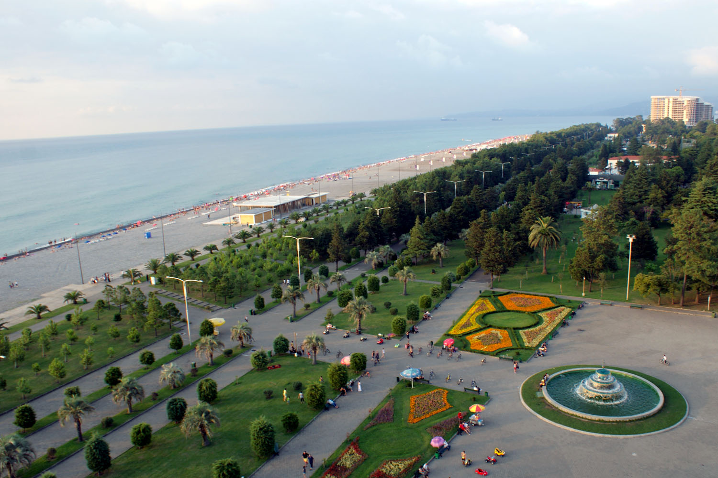

სურათი 1. კურორტ ბათუმის ბულვარის ხედი

Photo 1. The view of resort Batumi Boulevard

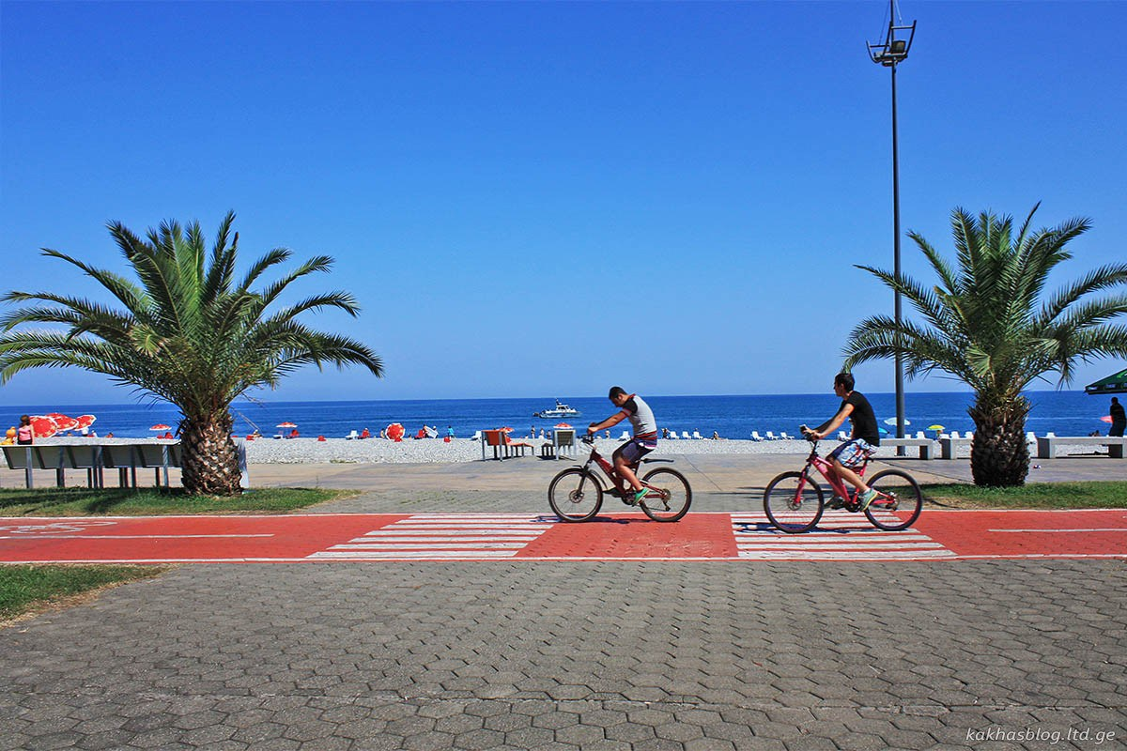

სურათი 2. კურორტ ბათუმის ბულვარის ხედი

Photo 2. The view of resort Batumi Boulevard

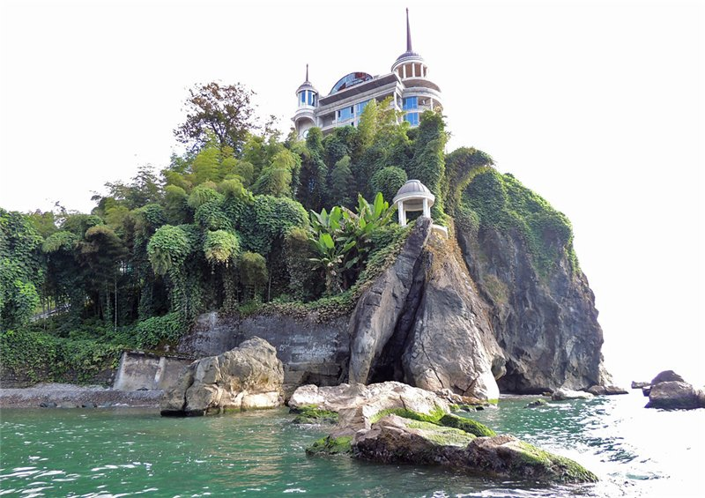

სურათი 3. სასტუმროს ხედი კურორტ ციხისძირში

Photo 3. The view of hotel in the resort Tsikhisdziri

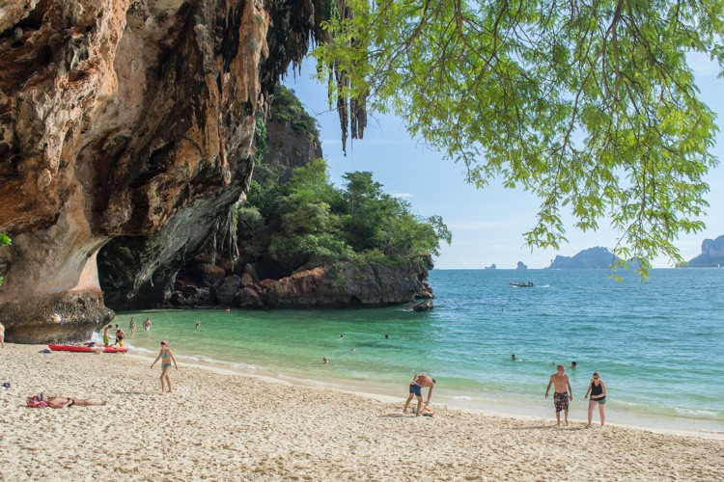

სურათი 4. კურორტი ციხისძირი

Photo 4. The Resort Tsikhisdziri

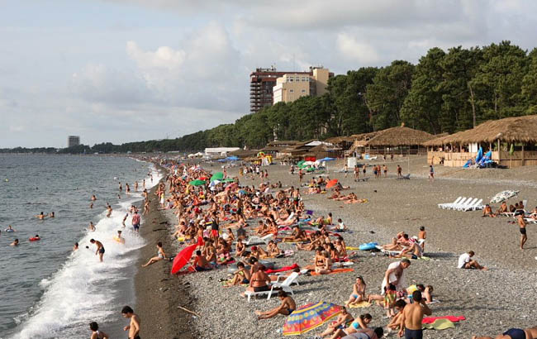

სურათი 5. კურორტ ქობულეთის პლაჟი ბუნგალოებით

Photo 5. The beach of resort Qobuleti with Bungalows 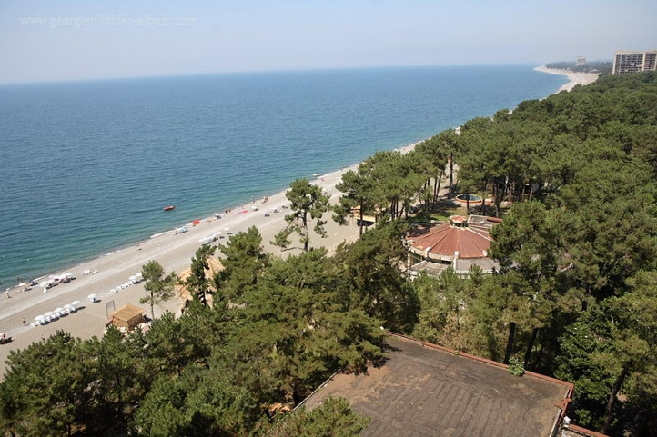

სურათი 6. კურორტ ქობულეთის პლაჟი

Photo 6. The beach of resort Qobuleti

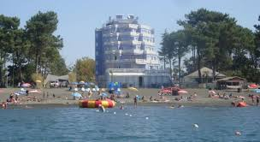

სურათი 7. კურორტ ურეკის პლაჟი

Photo 7. The beach of resort Ureki

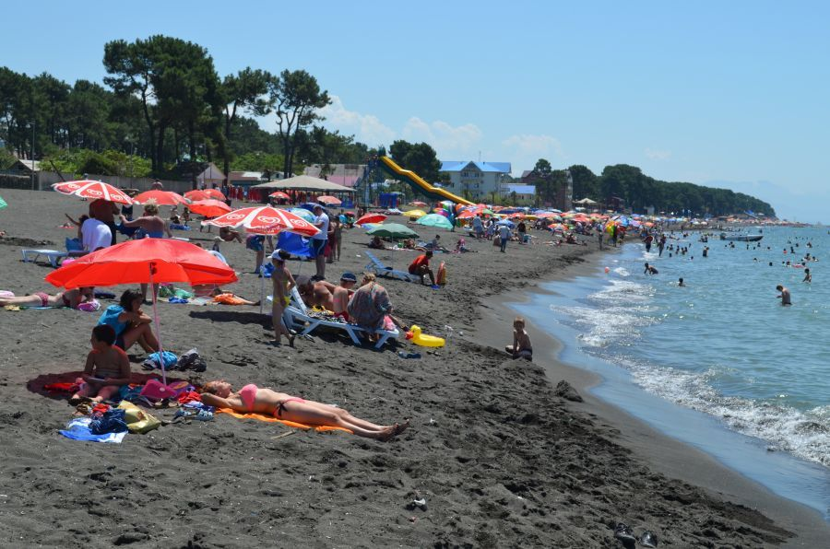

სურათი 8. კურორტ ურეკის პლაჟი

Photo 8. The beach of resort Ureki

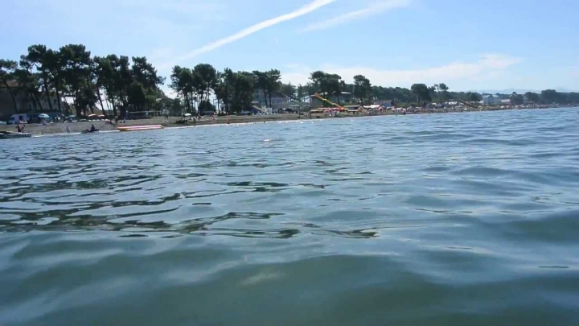

სურათი 9. კურორტ გრიგოლეთის პლაჟი

Photo 9. The beach of resort Grigoleti 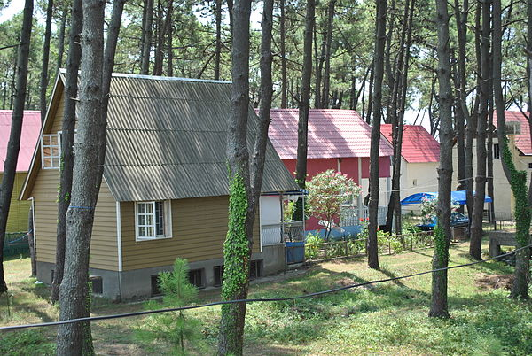

სურათი 10. კურორტ გრიგოლეთის სასტუმროს კოტეჯები

Photo 10. The hotel cottages of resort Grigoleti

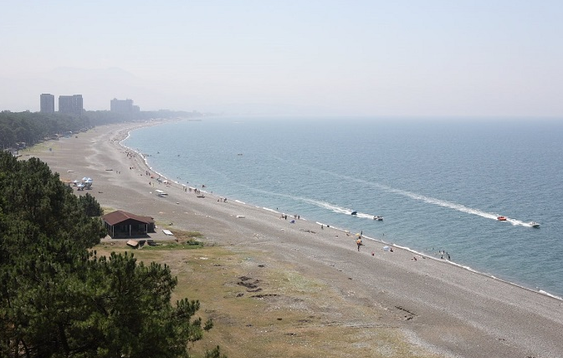

სურათი 11. კურორტ მალთაყვას პლაჟი.

Photo 11. The beach of resort Maltakva

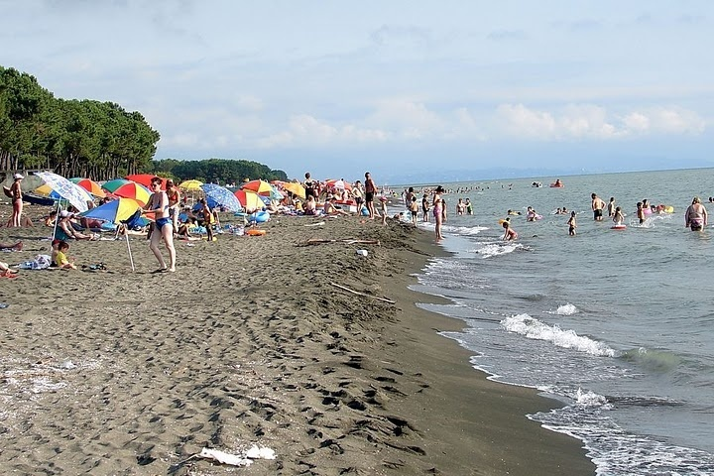

სურათი 12. კურორტ მალთაყვას პლაჟი.

Photo 12. The beach of resort Maltakva

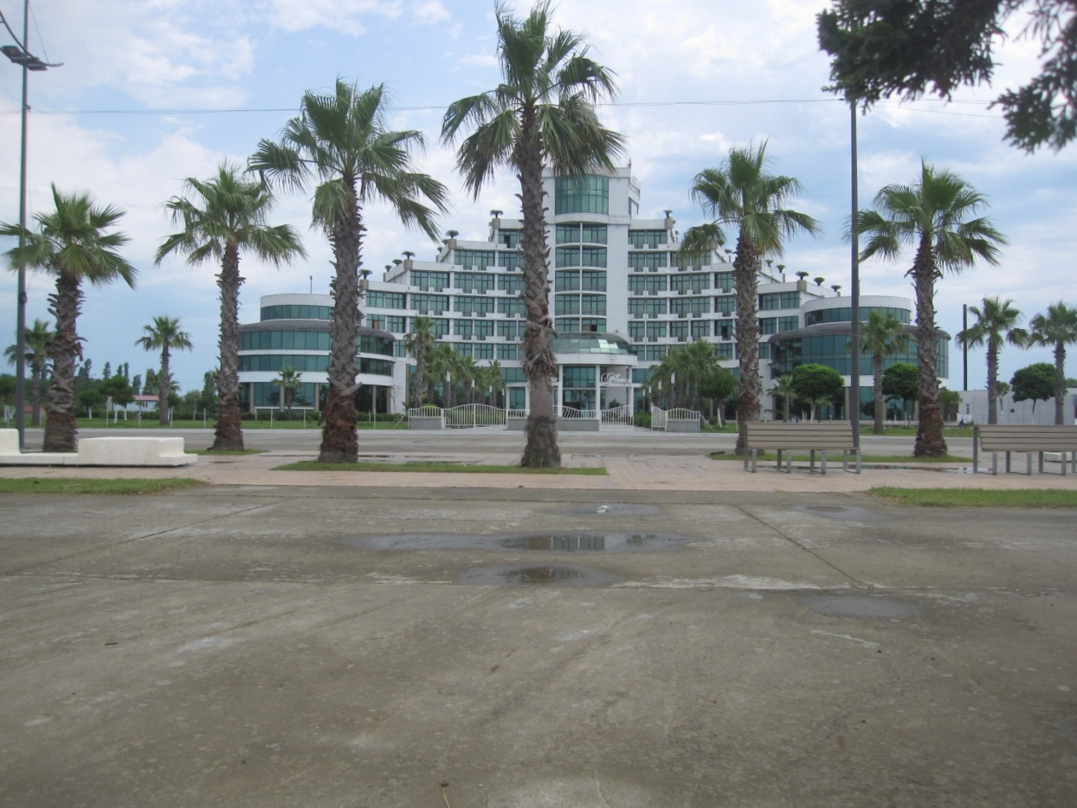

სურათი 13. კურორტ ანაკლიის სასტუმრო

Photo 13. The hotel of resort Anaklia

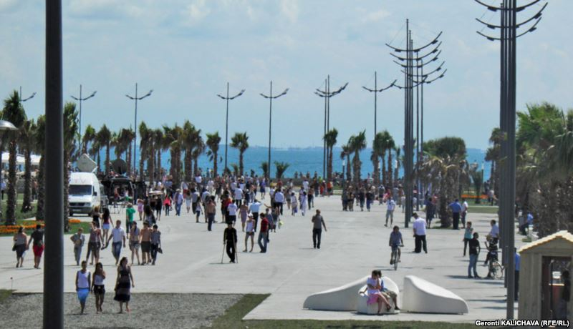

სურათი 14. კურორტ ანაკლიის პლაჟი

Photo 14. The beach of resort Anaklia

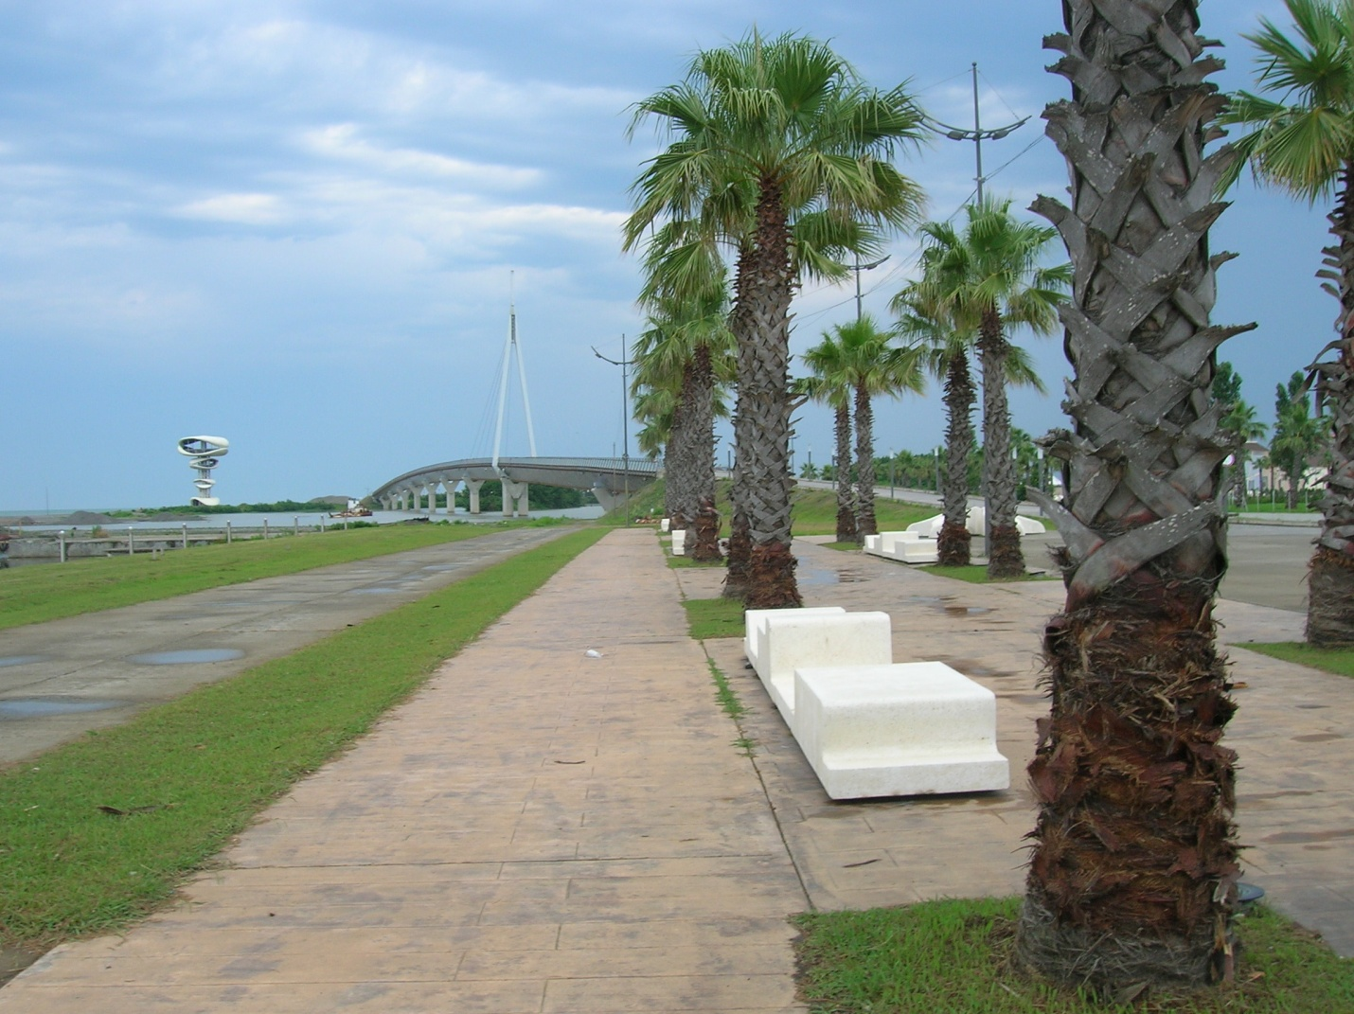

ანაკლია უკანა შიდა

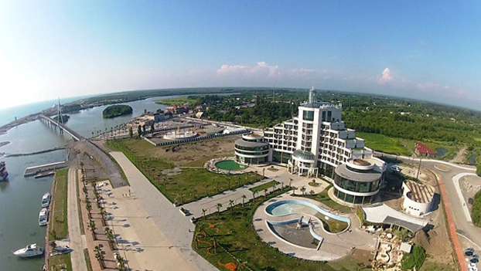

ანაკლია უკანა გარე

გარეკანის პირველ გვერდზე ქ. ბათუმის საერთო ხედი

The general view of city Batumi on the first cover page.

გარეკანის პირველ და შიგა გვერდზე ქ. ქობულეთის საერთო ხედი

The general view of city Qobuleti on the first and inner cover page.

გარეკანის ბოლო გვერდზე კურორტ ანაკლიის საერთო ხედი

The general view of resort Anaklia on the last cover page.

გარეკანის ბოლო შიგა გვერდზე კურორტ ანაკლიის სოფელ განმუხურთან დამაკავშირებელი საცალფეხო ხიდი

The pedestrian bridge connecting of resort Anaklia and village Ganmukhuri on the last inner page of cover.